地理常识
Day4：美洲及大洋洲地理

【学习重点】美洲、大洋洲的地理之最以及标志性建筑
【建议用时】30分钟以内
【重要考点导图梳理】
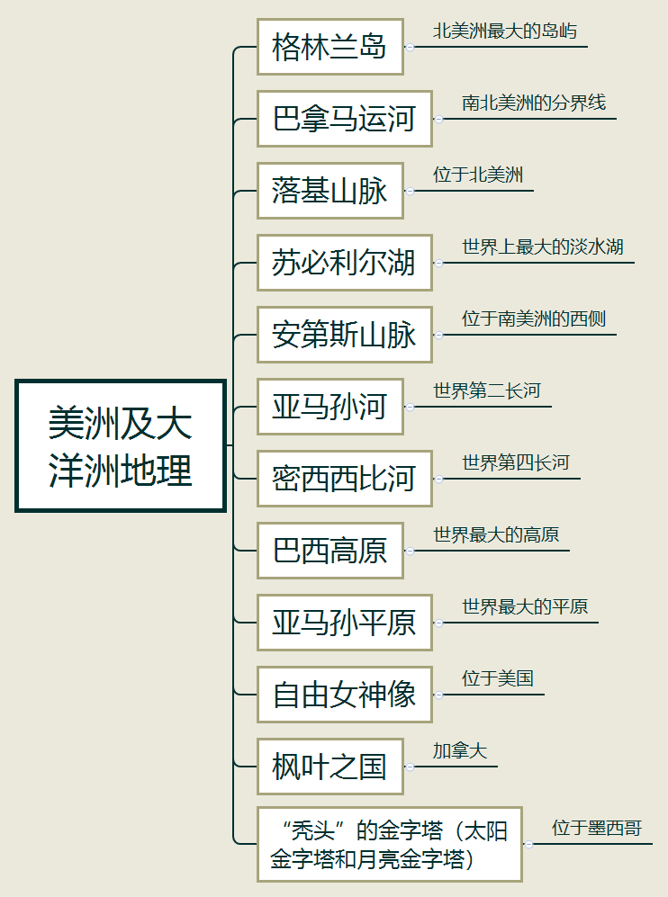

【填空练习】
1.北美洲最大的岛屿是 。
2.南北美洲的分界线是 。
3.落基山脉位于 洲。
4.五大淡水湖群中的 是世界上最大的淡水湖。
5. 是世界第四长河。
6.自由女神像位于 ；“秃头”的金字塔位于 。
7.安第斯山脉位于 洲的西侧。
8. 是世界最大的高原， 是世界上最大的平原。
9.亚马孙河是世界第 长河。
（答案见思维导图，请回归导图比对记忆）
【快速判断】
1.北美洲最大的岛屿是马达加斯加岛。
2.南北美洲的分界线是安第斯山脉。
3.落基山脉位于北美洲。
4.五大淡水湖群中的苏必利尔湖是世界上最大的咸水湖。
5.密西西比河是世界最长的河流。
6.枫叶之国指的是美国；。
（答案：1.错误；2.错误；3.正确；4.错误；5.错误；6.错误。温故知新，强化记忆，具体错误在何处，请回归导图认真比对哦！）

